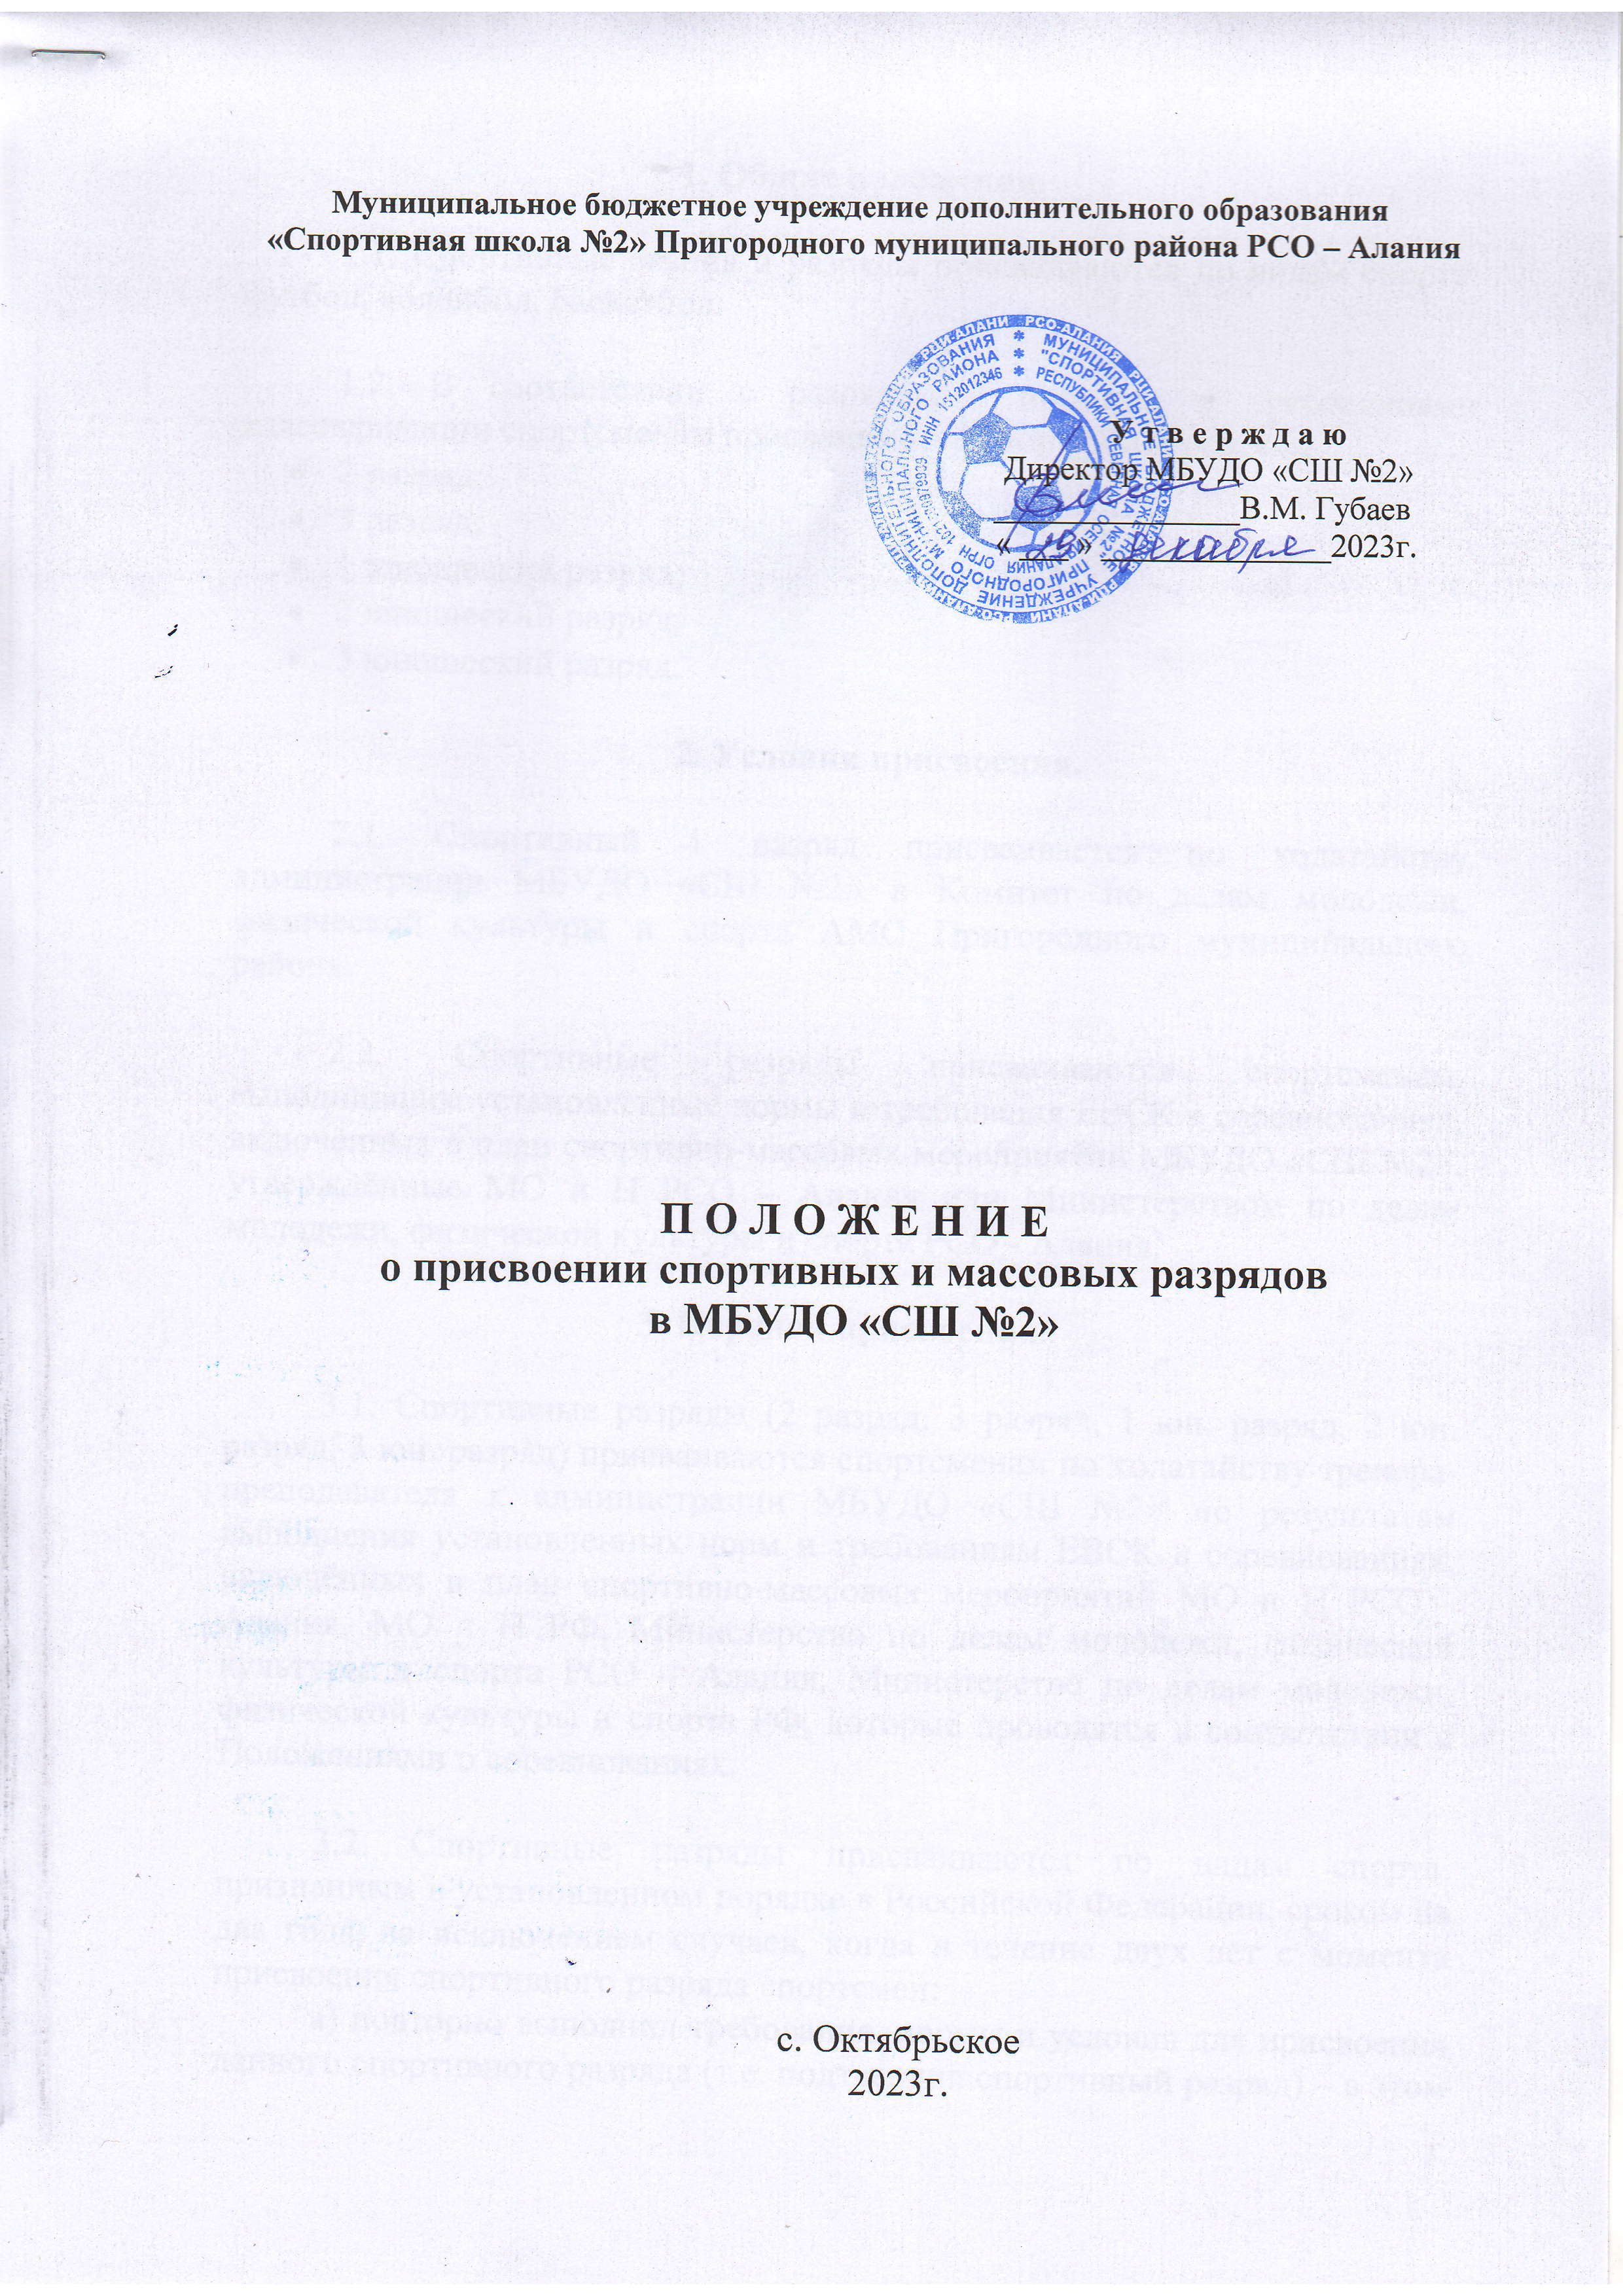

Муниципальное бюджетное учреждение дополнительного образования
«Спортивная школа №2» Пригородного муниципального района РСО – Алания

У т в е р ж д а ю
Директор МБУДО «СШ №2»
_______________В.М. Губаев
« ___ » ______________2023г.

П О Л О Ж Е Н И Е
о присвоении спортивных и массовых разрядов
в МБУДО «СШ №2»

с. Октябрьское
2023г.
1. Общие положения.

1.1. Спортивные звания и разряды присваиваются по видам спорта: футбол, волейбол, баскетбол.

1.2. В соответствии с разрядными нормами и требованиями классификации спортсменам присваиваются спортивные разряды:
- 2 разряд;
- 3 разряд;
- 1 юношеский разряд;
- 2 юношеский разряд;
- 3 юношеский разряд.

2. Условия присвоения.

2.1. Спортивный 1 разряд присваивается по ходатайству администрации МБУДО «СШ №2» в Комитет по делам молодежи, физической культуры и спорта АМС Пригородного муниципального района.

2.2. Спортивные разряды присваиваются спортсменам, выполнившим установленные нормы и требования ЕВСК в соревнованиях, включённых в план спортивно-массовых мероприятий МБУДО «СШ №2», утверждённые МО и Н РСО – Алания или Министерством по делам молодежи, физической культуры и спорта РСО - Алания.

3. Порядок присвоения.

3.1. Спортивные разряды (2 разряд, 3 разряд, 1 юн. разряд, 2 юн. разряд, 3 юн. разряд) присваиваются спортсменам по ходатайству тренера-преподавателя к администрации МБУДО «СШ №2» по результатам выполнения установленных норм и требованиям ЕВСК в соревнованиях, включённых в план спортивно-массовых мероприятий МО и Н РСО - Алания, МО и Н РФ, Министерство по делам молодежи, физической культуры и спорта РСО – Алания, Министерство по делам молодежи, физической культуры и спорта РФ, которые проводятся в соответствии с Положениями о соревнованиях.

3.2. Спортивные разряды присваиваются по видам спорта, признанным в установленном порядке в Российской Федерации, сроком на два года, за исключением случаев, когда в течение двух лет с момента присвоения спортивного разряда спортсмен:
а) повторно выполнил требования, нормы и условия для присвоения данного спортивного разряда (т.е. подтвердил спортивный разряд) – в этом случае срок действия спортивного разряда продляется на два года с момента подтверждения спортивного разряда;
б) выполнил требования, нормы и условия для присвоения более высокого спортивного разряда – в этом случае спортсмену присваивается более высокий спортивный разряд в порядке, установленном настоящим Положением.

3.3. МБУДО «СШ №2» в Комитет по делам молодежи, физической культуры и спорта АМС МО – Пригородный район на основании приказов и постановлений о присвоении разряда оформляют зачётные классификационные книжки и регистрируют их в установленном порядке.

3.4. В зачётных классификационных книжках спортсменов отмечаются результаты соревнований, присвоение последующих разрядов и прохождение спортсменом медицинского обследования.

